Những kiến thức cơ bản về ung thư vòm họng
Ung thư vòm họng là một căn bệnh vô cùng nguy hiểm và căn bệnh này ngày càng có xu hướng gia tăng do các yếu tố trong đời sống hàng ngày càng phát triển. Ung thư vòm họng là một dạng ung thư xuất phát từ các tế bào biểu mô ở vùng vòm họng (phần cao nhất của họng, có hình vòm). Sau đây là những kiến thức cơ bản về ung thư vòm họng dành cho độc giả và bệnh nhân tham khảo.

1. Nguyên nhân gây ung thư vòm họng
Các nhà khoa học chưa xác định được một cách chính xác về nguyên nhân gây ra căn bệnh này. Tuy nhiên, một số nghiên cứu đã tìm ra vi-rút Epstein-Barr có thể chính là “thủ phạm” có liên quan mật thiết đến bệnh ung thư vòm họng. Mặc dù chưa được chứng minh đầy đủ, tuy nhiên, trong một số trường hợp, các nhà nghiên cứu đã tìm ra những mảnh ADN của vi-rút này kết hợp với ADN của tế bào trong vòm họng.
Tuy nhiên, các chuyên gia vẫn tìm ra những yếu tố dễ dẫn đến ung thư vòm họng nhất ở những người châu Á như sau:
- Thường xuyên uống rượu, hút thuốc lá, thuốc lào…
- Chế độ ăn uống thường xuyên có nhiều thịt muối, cá muối và các thức ăn lên men như dưa muối, cà muối…

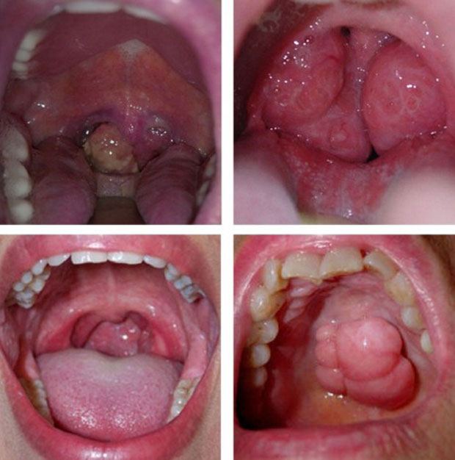
Biểu hiện của ung thư vòm họng

2. Đối tượng dễ mắc ung thư vòm họng
Đối tượng hay mắc phải ung thư vòm họng chủ yếu là nam giới, nhất là trong độ tuổi từ 40 - 60. Tuy nhiên, điều đó không có nghĩa là các trường hợp khác có thể chủ quan bởi nó có thể xảy ra ở mọi lứa tuổi và cả 2 giới, chỉ khác là tỷ lệ thấp hơn.
Ung thư vòm họng là thể ung thư thường gặp nhất trong các bệnh ung thư ở vùng đầu, cổ và là một trong mười căn bệnh ung thư phổ biến nhất ở Việt Nam. Những người hay hút thuốc, uống rượu hoặc trong nhà có người mắc bệnh này thường có nguy cơ mắc bệnh cao hơn.

3. Dấu hiệu bệnh
Thông thường, bệnh chỉ phát tác khi người bệnh đã nhiễm ở giai đoạn cuối. Tuy nhiên, nếu thường xuyên chú ý tới các dấu hiệu lạ trên cơ thể, chúng ta có thể phát hiện bệnh sớm hơn và hỗ trợ tốt hơn cho quá trình điều trị. Nên đi khám khi có các dấu hiệu bất thường sau đây:
- Có khối u hoặc hạch bất thường vùng cổ hoặc họng.
- Đau họng kéo dài trên 1 tuần, uống thuốc nhưng không khỏi.
- Khó thở hoặc khó nói.
- Chảy máu cam bất thường.
- Ngạt mũi, tắc mũi kéo dài.
- Khó nghe, đau tai hoặc ù tai.
- Đau nửa đầu.


Những triệu chứng của ung thư vòm họng

4. Cách phòng tránh
Hiện nay, chưa có biện pháp phòng tránh đặc hiệu. Các bác sĩ vẫn khuyên bạn nên áp dụng các giải pháp để tránh tiếp xúc với các nguy cơ gây bệnh như:
- Không hút thuốc lá, thuốc lào… Những người đang hút thì nên bỏ ngay. Các nhà khoa học đã chứng minh rằng việc từ bỏ thuốc lá sẽ làm cho nguy cơ mắc ung thư vòm họng giảm đi đáng kể.
- Hạn chế uống rượu, bia và sử dụng các chất có cồn gây hại cho cơ thể.
- Nên ăn ít các món ăn như thịt muối, cá muối, các thức ăn lên men như dưa muối, cà muối, các loại củ muối…

Không nên ăn nhiều thức ăn lên men

